报告信息网上公开表
用人单位名称 | 山东润森新材料有限公司Z24E08030
地址 | 山东省泰安市新泰市开发区双山路37号
联系人 | 李长兵
项目类别 | 检测
项目组人员 | 路庆一、王秀东
现场调查人 | 张乃文、翟赛赛 | 现场采样人 | 路庆一、王秀东
现场检测人 | 路庆一、王秀东 | 用人单位陪同人 | 李长兵
现场采样与检测时间 | 2024.08.05
现场调查  照片 | 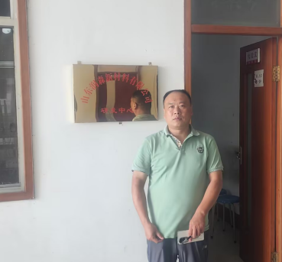
现场采样  照片 | 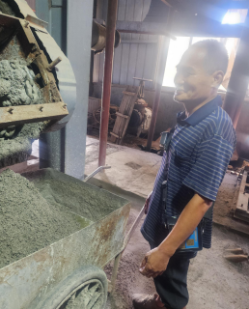
现场检测
照片

